PLANO DE TESTE
Introdução
A história de usuário envolve a validação da funcionalidade de um novo site por um empresário no ramo de agricultura, com a necessidade de algo simples e intuitivo. O link fornecido (https://lm.mentorama.com.br/qa_tester/M8/) será utilizado para realizar os testes

Arquitetura:
O site é uma aplicação web. O acesso é realizado através do link fornecido.

ESTRATÉGIA DE TESTE
Testes funcionais : Verificar se as funcionalidades operam conforme esperado.
Testes de Usabilidade: Para verificar a facilidade de uso.
Teste de Compatibilidade: Para assegurar que o site seja acessível e funcione corretamente em diferentes dispositivos e navegadores.

3. Funcionalidades
Funcionalidade | Comportamento Esperado | Verificações | Critérios de aceite
- Botões na parte superior da página (Commercial, Industrial, Infraestructure, Resources, Utilites) | Ao clicar em algum dos botões na parte superior da página, cliente deve ser redirecionado para informações da aba selecionada | - Caso não seja possível clicar, ícone do mouse deverá aparecer em vermelho para sinalizar.  - Quando cliente clicar em um dos botões, deverá ser redirecionado para página | - Usuário redirecionado para página selecionada sem erros  - Informações estão visíveis de forma clara e intuitiva.
- Seta para alternar mensagem | Ao clicar na seta, site deverá alternar entre frases e mensagens | - Ao clicar no botão, site deverá rolar para o lado e apresentar outra mensagem  - Caso não tenha nenhuma mensagem para apresenta, não poderá ser possível clicar nas setas | - Site alterna mensagens sem limitações ou erros
- Cadastro para contato | Ao colocar número válido para contato, deverá habilitar botão de ‘’tenho interesse’’ | - Ao colocar número válido, clicar em ‘’tenho interesse’’ deverá apresentar mensagem de ‘’sucesso’’  - Apresentar mensagem de erro caso cliente coloque número incorreto ou faltando caracteres | - Telefone com caracteres corretos  - Telefone não cadastrado

Ambientes e Ferramentas
Os testes serão feitos do ambiente de homologação, e contém as mesmas configurações do ambiente de produção com uma massa de dados gerada previamente pelo time de qualidade.
As seguintes ferramentas serão utilizadas no teste:
Time | Ferramenta | Descrição
Qualidade | Gherkin | Escrita de cenários de teste

Cenários de teste
CN 1 Validar botões superiores (Commercial, Industrial, Infraestructure, Resources, Utilites) GOOGLE CHROME
Dado que o usuário acesse o site https://lm.mentorama.com.br/qa_tester/M8/#
Quando clicar em algum dos botões no superior da página.
Então Ele deve ser redirecionado para a aba com as informações corretas.

CN 2 Validar alternância de mensagens no campo central GOOGLE CHROME
Dado que o usuário está navegando no site
Quando visualizar a mensagem localizada no meio da página E clicar na seta
Então deve rolar para o lado selecionado E mostrar outra mensagem

CN 3 Validar campo de telefone para contato GOOGLE CHROME
Dado que o usuário tenha interesse no produto oferecido
Quando visualizar todas as informações na primeira página do site
Então deverá colocar suas informações de telefone E ‘’clicar no botão tenho interesse’’

CN 1 Validar botões superiores (Commercial, Industrial, Infraestructure, Resources, Utilites) Microsoft Edge
Dado que o usuário acesse o site https://lm.mentorama.com.br/qa_tester/M8/#
Quando clicar em algum dos botões no superior da página.
Então Ele deve ser redirecionado para a aba com as informações corretas.

CN 2 Validar alternância de mensagens no campo central Microsft Edge
Dado que o usuário está navegando no site
Quando visualizar a mensagem localizada no meio da página E clicar na seta
Então deve rolar para o lado selecionado E mostrar outra mensagem

CN 3 Validar campo de telefone para contato Microsoft Edge
Dado que o usuário tenha interesse no produto oferecido
Quando visualizar todas as informações na primeira página do site
Então deverá colocar suas informações de telefone E ‘’clicar no botão tenho interesse’’

CN 1 Validar botões superiores (Commercial, Industrial, Infraestructure, Resources, Utilites) ANDROID
Dado que o usuário acesse o site https://lm.mentorama.com.br/qa_tester/M8/#
Quando clicar em algum dos botões no superior da página.
Então Ele deve ser redirecionado para a aba com as informações corretas.

CN 2 Validar alternância de mensagens no centro da página ANDROID
Dado que o usuário está navegando no site
Quando visualizar a mensagem localizada no meio da página E clicar na seta
Então deve rolar para o lado selecionado E mostrar outra mensagem

CN 3 CN 3 Validar campo de telefone para contato ANDROID
Dado que o usuário tenha interesse no produto oferecido
Quando visualizar todas as informações na primeira página do site
Então deverá colocar suas informações de telefone E ‘’clicar no botão tenho interesse’’

Classificação de Bugs
CN – 01 – BUG REPORT - Google Chrome – Edge – Android
Android Chrome Edge
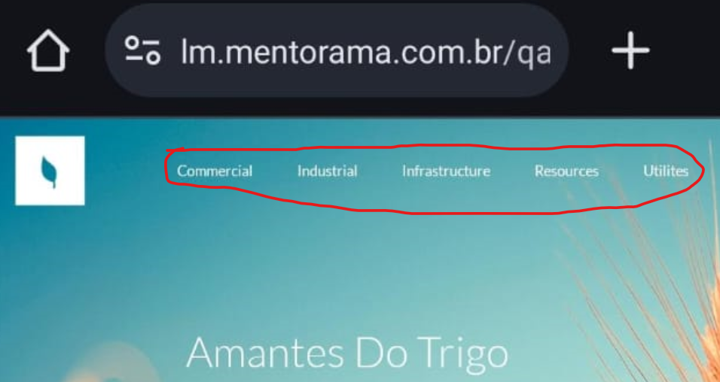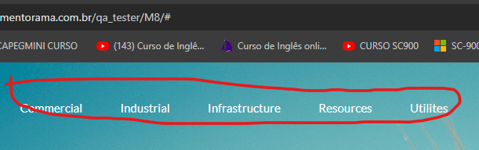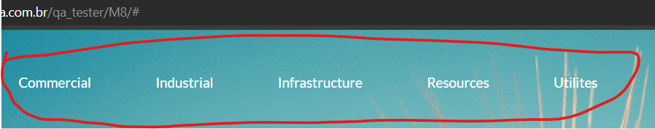
Passo a passo para reproduzir o bug - Na página https://lm.mentorama.com.br/qa_tester/M8/# nas abas superiores (Commercial, Industrial, Infrastructure, Resources, Utilities). Mesmo que eu tente clicar em uma das opções, sistema não me direciona para nenhum local e aparece ícone de que não é possível clicar em nenhuma das informações.
Especificar tecnicamente -
Quem está reportando – Alexandre Andrade – QA
Em HML ou PRD – Homologação
Médio, baixo ou urgente – Urgente
Impacto – Falta de informações pode gerar incômodo no cliente
Status – aberto
Responsável pelo relatório – Alexandre Andrade - QA
Comportamento esperado – Sistema deve redirecionar usuário para página solicitada para que possa ter acesso à mais informações

CN – 02 – BUG REPORT - Google Chrome – Edge – Android

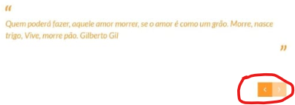

Passo a passo para reproduzir o bug - Na página inicial https://lm.mentorama.com.br/qa_tester/M8/# alternância de mensagem não ocorre conforme esperado ao clicar na seta
Especificar tecnicamente -
Quem está reportando – Alexandre Andrade – QA
Em HML ou PRD – Homologação
Médio, baixo ou urgente – Baixo
Impacto – Usuário pode ficar incomodado com uma função sem utilidade
Status – aberto
Responsável pelo relatório – Alexandre Andrade - QA
Comportamento esperado – Ao clicar na seta, mensagens deve alternar.

CN – 03 – BUG REPORT - Google Chrome – Edge – Android
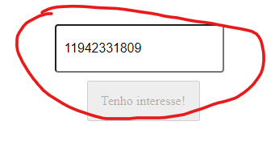
Passo a passo para reproduzir o bug - No final da página inicial https://lm.mentorama.com.br/qa_tester/M8/# no campo ‘’telefone’’, ao colocar a informação, botão ‘’tenho interesse’’ não habilita
Especificar tecnicamente -
Quem está reportando – Alexandre Andrade – QA
Em HML ou PRD – Homologação
Médio, baixo ou urgente – Urgente
Impacto – Pode gerar desistência do cliente na aquisição do produto em questão ou na empresa.
Status – aberto
Responsável pelo relatório – Alexandre Andrade - QA
Comportamento esperado – Ao colocar informação de telefone de contato, botão deve habilitar para que cliente confirme interesse.

Definição de Pronto
Será considerada pronta as funcionalidades que passarem pelas verificações e testes descritos neste plano de teste, não apresentarem bugs com alto grau de severidade, e passarem por uma validação de negócio de responsabilidade do time de produto.

